Ficha: 2956247

Identificación: 1018234624

Nombre: Jhonatan Stiwar Perez Guzman

Fecha: 5/06/2024

Titulo: Taller Practico De Git

Primer paso: Descargar git y crear una cuenta de github

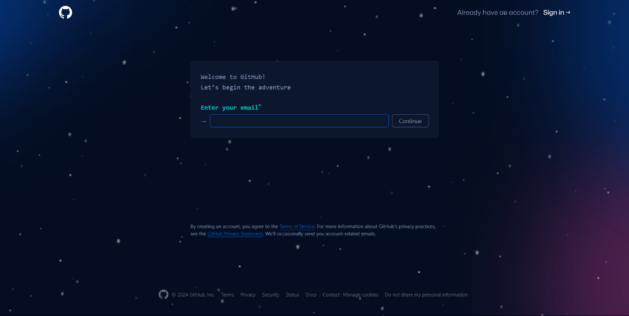

Segundo paso: Abrir git bash y configurar nombre de usuario y correo electrónico con los siguientes comandos:

git config --global user.name "nombre de usuario"

Presionar Enter y luego escribir:

git config --global user.email "correo"

Presionar Enter de nuevo.

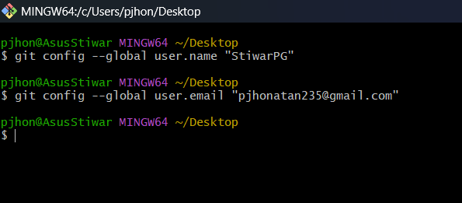

Tercer paso: Crear tu primer repositorio en GitHub

Ir a tu cuenta de GitHub y hacer clic en el botón "+" en la barra superior.

Seleccionar "Nuevo repositorio".

Escribir un nombre para tu repositorio

Marcar la casilla "Inicializar con un README".

Hacer clic en el botón "Crear repositorio".

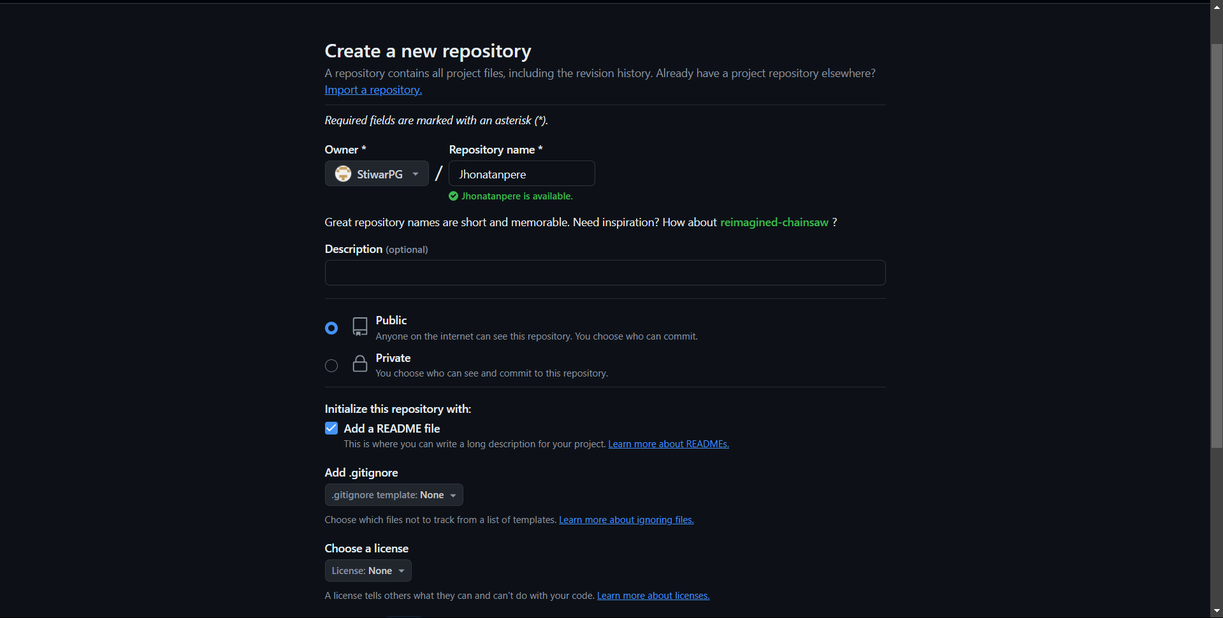

Cuarto Paso: Como agregar los cambios a gitHub

Agregar los archivos modificados al seguimiento de Git:

Escribir el comando **git add .** para reconocer cada cambio que hayas realizado.

Comprometer los cambios con un mensaje descriptivo:

Escribir el comando **git commit -m** "Mensaje descriptivo de los cambios".

Enviar los cambios al repositorio remoto en GitHub, reemplazando nombre-rama; por la rama que estes usando actualmente:

Escribir el comando **git push origin** nombre-rama.

Quinto Paso: Como obtener los cambios de un repositorio de GitHub

git checkout {rama} = cambiar a la rama de los cambios, remplazando {rama} por el nombre de su rama

git fetch origin {rama} = revisar si hay cambios, remplazando {rama} por el nombre de su rama

git pull origin {rama} = obtener los cambios, remplazando {rama} por el nombre de su rama